技术研究报告
基于原始 YUV420 与 QP 的
Intra32/16/8 三层选两层
Class A / C / E 独立验证与可移植 C99 实现
测试范围：12 个 HEVC Class A/C/E 序列，每个仅第一帧
QP 范围：拟合/准确率扫描 QP10～51；BD-rate 使用三个重叠 4 点区间
算法输入：QP + 32×32 原始 8-bit YUV420/I420 数据块
报告日期：2026-08-12
状态：实验完成；C99 特征与决策逐 CTU 一致性验证通过
核心结论
未重新拟合 Class B 模型参数时，自适应方案在 A/C/E 12 序列上的 10 点平均 Y-PSNR BD-rate 为 +1.094%；其中 11/12 序列的各 QP 分段均低于 +2%，vidyo3 为明确例外。

1. 执行摘要
本轮测试保持上一阶段的编码配置和最终阈值 40 不变，将模型直接应用于未参与拟合的 Class A、Class C 和 Class E。这样得到的是独立泛化验证，而不是在新数据上重新调参后的结果。
表 1 A/C/E 12 序列算术平均 BD-rate（相对完整三层 anchor）
方案 | 低 QP 段 | 中 QP 段 | 高 QP 段 | 全部 10 点
强制低两层 | +0.767% | +1.568% | +5.759% | +2.446%
自适应高/低两层 | +0.750% | +1.256% | +1.286% | +1.094%

- Class A 自适应 10 点平均为 +0.843%，Class C 为 +0.417%，Class E 为 +1.629%。
- 自适应把强制低两层的高 QP 平均损失从 +5.759% 降至 +1.286%。
- A/C/E 全部完整 CTU 的 RDO 标签总体正确率为 82.39%，非中性块正确率为 80.15%。
- vidyo3 的中段、高段和 10 点整体分别为 +4.189%、+3.592% 和 +2.938%，说明固定树对部分人像/会议内容仍存在分布外风险。
图 1 各类别 10 点整体 BD-rate 对比
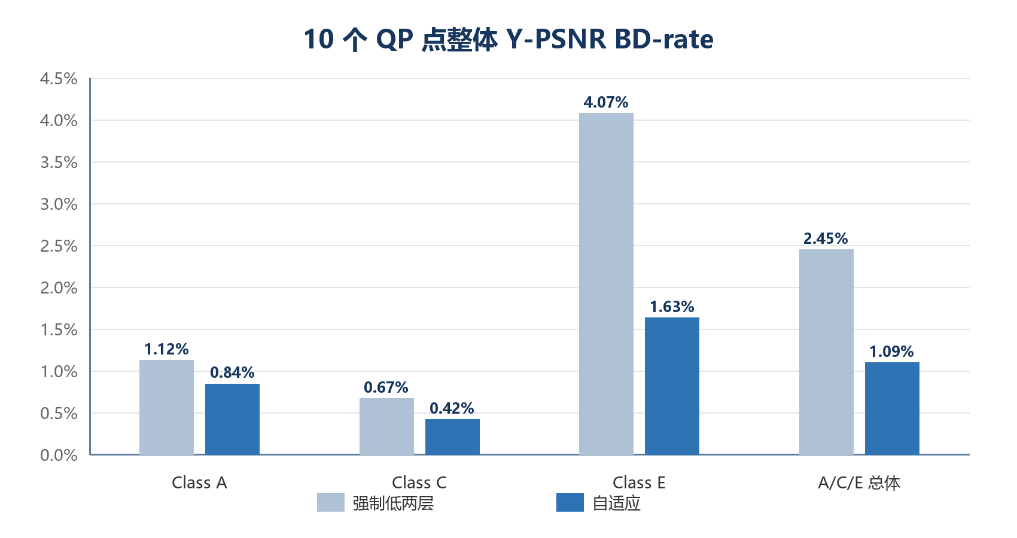

2. 测试条件与数据集

2.1 编码配置
项目 | 设置
帧类型 | 仅第一帧，全 I；--frames 1 --keyint 1 --min-keyint 1
x265 | medium preset，zerolatency tune，单参考
QP | 固定实际 QP；--qp Q --ipratio 1.0 --aq-mode 0 --no-cutree
块结构 | CTU/LCU32，最小 CU8；anchor=32/16/8，low=16/8，adaptive=二选一
变换约束 | 禁止 Intra4；intra TU 尺寸等于 CU 尺寸，不搜索 RQT
其他 | 关闭 psy、transform skip、WPP；单帧线程和单 pool
质量/码率 | Y-PSNR 与 x265 报告的编码图像 kbps；不使用含 VPS/SPS/PPS 的文件总字节数

2.2 序列
类别 | 序列 | 分辨率 | fps | 数量
Class A | PeopleOnStreet, Traffic | 2560×1600 | 30 | 2
Class C | BasketballDrill, BQMall, PartyScene, RaceHorses | 832×480 | 30/50/60 | 4
Class E | FourPeople, Johnny, KristenAndSara, vidyo1, vidyo3, vidyo4 | 1280×720 | 60 | 6

所有输入按文件大小和命名确认为 8-bit I420/YUV420。Class E 的高度 720 不是 32 的整数倍；编码测试保留 x265 的内部边界扩展，RDO 正确率和独立 C 一致性统计只使用完整 32×32 CTU。

2.3 QP 区间与 BD-rate
拟合标签及正确率遍历 QP10～51 的 42 个整数 QP。正式曲线按要求使用：低段 {10,16,20,24}，中段 {24,28,32,36}，高段 {36,40,44,48}；QP24 与 QP36 有意重叠。10 点总曲线为 {10,16,20,24,28,32,36,40,44,48}。

3. 算法输入与输出接口

3.1 输入数据定义
算法的最小逻辑输入为 QP 和一个完整的 32×32 原始亮度块。为便于在传输或硬件接口中直接接收 YUV420，本报告同时定义紧密 I420 块入口：
字节范围 | 平面 | 用途
0～1023 | 32×32 Y | 参与 SAD、梯度、Laplacian 和边计数
1024～1279 | 16×16 U | 不参与当前层选择
1280～1535 | 16×16 V | 不参与当前层选择

若宿主平台已经持有整帧平面，直接调用 Y+stride 入口，避免搬运 1536 字节。若数据接口给出紧密 I420 块，调用 I420 入口；该入口从前 1024 字节读取 Y，U/V 被明确忽略。

3.2 C99 API
#ifndef INTRA_LAYER_SELECTOR_C_H
#define INTRA_LAYER_SELECTOR_C_H
#include <stddef.h>
#include <stdint.h>
#ifdef __cplusplus
extern "C" {
#endif
typedef enum IntraLayerSetC
{
INTRA_LAYER_C_HIGH_32_16 = 0,
INTRA_LAYER_C_LOW_16_8 = 1
} IntraLayerSetC;
typedef struct IntraLayerFeaturesC
{
uint32_t sad32;
uint32_t sad16;
uint32_t sad8;
uint32_t grad_h;
uint32_t grad_v;
uint32_t laplacian;
uint32_t edge4;
uint32_t edge8;
uint32_t edge16;
uint32_t edge32;
uint32_t qstep_q8;
} IntraLayerFeaturesC;
typedef struct IntraLayerResultC
{
IntraLayerSetC layer_set;
uint32_t low_score;
IntraLayerFeaturesC features;
} IntraLayerResultC;
/*
* Select from the 32x32 original 8-bit luma block. y_stride is measured in
* bytes and may be the source picture width. QP is clipped to [4, 51].
*/
IntraLayerResultC intra_layer_select_y8_32x32(
const uint8_t *y, ptrdiff_t y_stride, int qp);
/*
* Convenience entry for one tightly packed 32x32 I420 block:
* bytes [0,1023] = Y 32x32
* bytes [1024,1279] = U 16x16 (ignored)
* bytes [1280,1535] = V 16x16 (ignored)
*/
IntraLayerResultC intra_layer_select_i420_32x32(
const uint8_t i420_block[1536], int qp);
#ifdef __cplusplus
}
#endif
#endif

3.3 输出语义
输出 | 含义
INTRA_LAYER_C_HIGH_32_16 | 允许 32×32 和 16×16；在 16×16 停止 CU 递归
INTRA_LAYER_C_LOW_16_8 | 强制 32×32 分裂为 16×16；允许继续分裂到 8×8
low_score | 整数叶节点分值 1～96；分值 ≥40 选择低两层

4. 详细算法步骤
- 读取与边界处理。
QP 限幅到 [4,51]。输入必须是完整 32×32 亮度块；画面右侧或底部不足 32 像素时，宿主编码器应先按边缘复制方式扩展。
- 计算多尺度块均值 SAD。
分别对一个 32×32、四个 16×16 和十六个 8×8 区域求舍入整数均值，再累加 |pixel-mean|。均值除法的样本数为 2 的幂，只需右移 10、8、6 位。这里不是带 HEVC 帧内预测的残差 SAD。
- 提取一阶和二阶结构特征。
累加水平/垂直相邻像素绝对差；对内部像素计算水平与垂直二阶差绝对值之和；同时统计相邻差值达到 4、8、16、32 的边数。
- 从 QP 生成 QstepQ8。
采用 6 项 ROM {256,287,323,362,406,456} 和左移实现 256×2^((QP-4)/6) 的定点近似，无需浮点、pow 或开方。
- 执行量化后的深度 4 决策树。
把训练阶段的 SAD/Qstep 或 Laplacian/gradient 阈值全部改写为交叉相乘。所有中间乘积使用 uint64_t，避免平台相关溢出。
- 按风险阈值选择层集合。
树叶输出 LOW_SCORE。LOW_SCORE≥40 选择低两层，否则选择高两层。40 是按真实 BD-rate 校准的非对称风险阈值，并非单纯最大化分类正确率。
- 宿主编码器执行搜索空间约束。
高两层禁止 16→8；低两层强制 32→16。两者都必须关闭 8×8 CU 的 NxN/Intra4，并令 intra TU 尺寸等于 CU 尺寸，防止 RQT 引入更小变换。
图 2 可移植 C99 选择器流程图
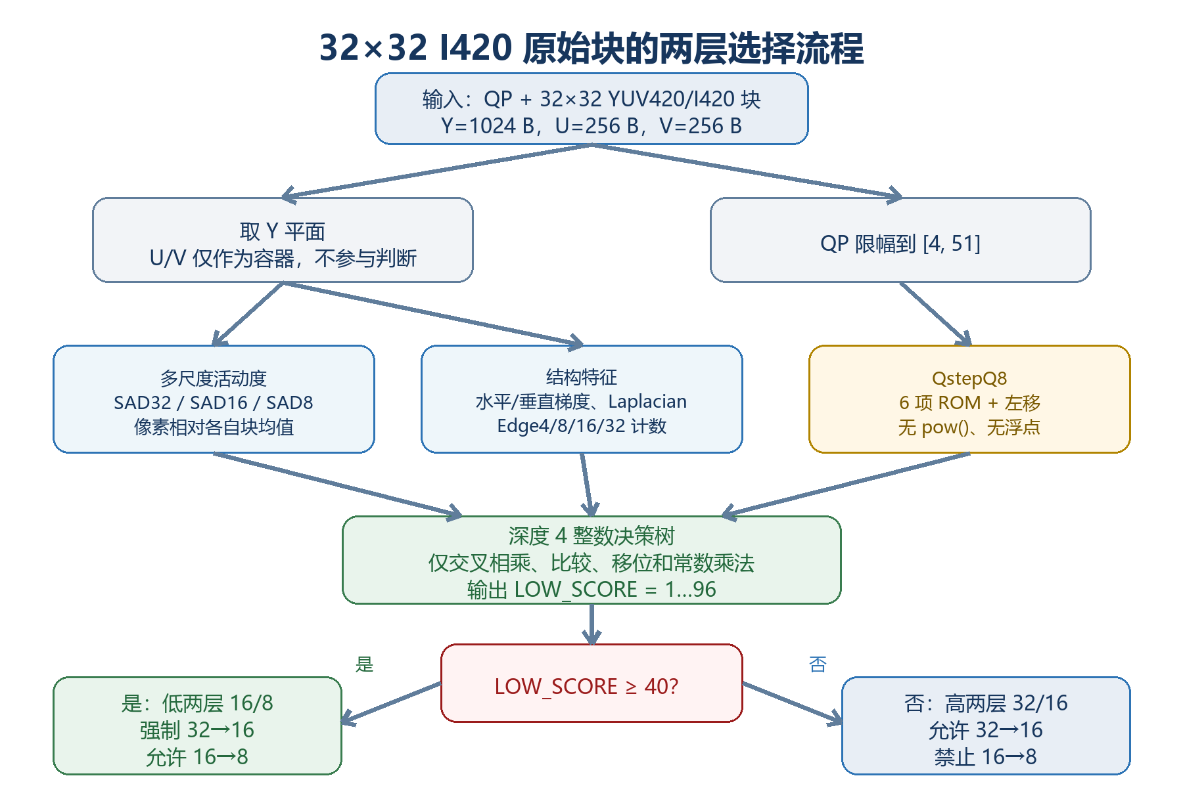

5. Class A/C/E BD-rate 结果

5.1 类别平均
类别 | 方案 | 低段 | 中段 | 高段 | 10点
Class A | 强制低两层 | +0.424% | +0.594% | +2.587% | +1.124%
Class A | 自适应 | +0.638% | +0.951% | +0.969% | +0.843%
Class C | 强制低两层 | +0.090% | +0.298% | +1.818% | +0.667%
Class C | 自适应 | +0.203% | +0.396% | +0.744% | +0.417%
Class E | 强制低两层 | +1.333% | +2.739% | +9.444% | +4.073%
Class E | 自适应 | +1.153% | +1.932% | +1.752% | +1.629%
A/C/E 总体 | 强制低两层 | +0.767% | +1.568% | +5.759% | +2.446%
A/C/E 总体 | 自适应 | +0.750% | +1.256% | +1.286% | +1.094%

5.2 强制低两层逐序列结果
类 | 序列 | 低段 | 中段 | 高段 | 10点
A | PeopleOnStreet | +0.512% | +0.496% | +1.801% | +0.862%
A | Traffic | +0.336% | +0.692% | +3.373% | +1.386%
C | BasketballDrill | -0.089% | +0.780% | +3.257% | +1.143%
C | BQMall | +0.181% | +0.283% | +1.460% | +0.617%
C | PartyScene | -0.005% | -0.026% | +1.612% | +0.452%
C | RaceHorsesC | +0.272% | +0.157% | +0.944% | +0.456%
E | FourPeople | +0.629% | +1.294% | +4.506% | +2.086%
E | Johnny | +2.142% | +5.704% | +15.428% | +6.780%
E | KristenAndSara | +1.349% | +2.947% | +9.840% | +4.290%
E | vidyo1 | +1.123% | +1.711% | +7.116% | +3.051%
E | vidyo3 | +1.377% | +2.538% | +10.375% | +4.409%
E | vidyo4 | +1.376% | +2.239% | +9.398% | +3.818%

5.3 自适应逐序列结果
类 | 序列 | 低段 | 中段 | 高段 | 10点
A | PeopleOnStreet | +0.400% | +0.779% | +0.936% | +0.668%
A | Traffic | +0.875% | +1.122% | +1.003% | +1.017%
C | BasketballDrill | +0.269% | +0.870% | +0.645% | +0.484%
C | BQMall | +0.232% | +0.348% | +0.647% | +0.442%
C | PartyScene | -0.007% | -0.016% | +0.997% | +0.248%
C | RaceHorsesC | +0.318% | +0.380% | +0.687% | +0.495%
E | FourPeople | +1.249% | +1.795% | +1.693% | +1.642%
E | Johnny | +1.324% | +1.585% | +1.668% | +1.591%
E | KristenAndSara | +0.841% | +1.476% | +1.569% | +1.298%
E | vidyo1 | +1.095% | +1.258% | +0.800% | +1.105%
E | vidyo3 | +1.380% | +4.189% | +3.592% | +2.938%
E | vidyo4 | +1.026% | +1.290% | +1.193% | +1.199%

结论：Class A/C 全部序列、Class E 中除 vidyo3 外的五个序列，在三个分段和 10 点曲线均小于 +2%。vidyo3 的中段 +4.189%、高段 +3.592%、10 点 +2.938%，是本轮唯一明确超出目标的内容。
vidyo3 的非中性判断率为 71.21%，在 12 个序列中最低；其选择低层比例为 45.71%。这表明错误不只是简单的“总是选高”或“总是选低”，而是该内容的原始活动度与真实 RDO 分裂收益映射不同。若继续优化，应将 vidyo3 保留为独立压力样本，增加新的训练内容后做内容留一验证，而不应只针对该序列修改常数。

6. 与完整三层 RDO 的判断正确率
标签来自 anchor 最终 CU 树：存在 32×32 叶 CU 标为 high；没有 32 叶但存在 8×8 叶标为 low；全为 16×16 标为 both，高/低两组都能表达，因此均算正确。
类 | 序列 | 总体正确 | 非中性正确 | Low召回 | High召回 | 选Low
A | PeopleOnStreet | 84.59% | 82.79% | 84.96% | 77.41% | 64.36%
A | Traffic | 79.34% | 76.60% | 74.56% | 79.82% | 51.44%
C | BasketballDrill | 86.05% | 84.43% | 85.02% | 82.67% | 64.16%
C | BQMall | 90.47% | 89.62% | 95.81% | 62.97% | 82.18%
C | PartyScene | 94.16% | 93.78% | 99.52% | 40.63% | 94.24%
C | RaceHorsesC | 85.23% | 83.56% | 90.83% | 64.44% | 72.31%
E | FourPeople | 80.00% | 77.32% | 75.90% | 79.35% | 51.13%
E | Johnny | 84.15% | 82.36% | 76.32% | 85.66% | 35.24%
E | KristenAndSara | 85.42% | 83.47% | 72.00% | 91.27% | 32.49%
E | vidyo1 | 79.35% | 76.04% | 66.28% | 84.45% | 37.25%
E | vidyo3 | 74.71% | 71.21% | 70.03% | 72.17% | 45.71%
E | vidyo4 | 82.79% | 80.04% | 68.96% | 88.43% | 35.10%

汇总 | 完整 CTU×QP | 总体正确 | 非中性正确 | 选择 Low
ClassA加权总体 | 336,000 | 81.97% | 79.72% | 57.90%
ClassC加权总体 | 65,520 | 88.98% | 87.93% | 78.22%
ClassE加权总体 | 221,760 | 81.07% | 78.43% | 39.48%
A/C/E总体加权总体 | 623,280 | 82.39% | 80.15% | 53.48%

A/C/E 总体正确率为 82.39%，略低于原 Class B 拟合集的 85.37%；实际 BD-rate 仍显著优于强制低两层。这再次说明正确率是诊断指标，最终优化目标应当是曲线级 RD 损失。

7. C99 一致性验证

7.1 验证方法
项目 | 方法
编译 | MSVC C11，/O2 /W4 /TC；实现不包含 C++ 语法或 x265 类型
输入 | 读取每个 YUV 文件第一帧，分别调用 Y+stride 与紧密 I420 两个入口
覆盖 | 12 序列 × QP10～51 × 每帧所有完整 32×32 CTU
对比字段 | SAD32/16/8、GradH/V、Laplacian、Edge4/8/16/32、QstepQ8、LOW/HIGH 决策
参考 | 同一次 anchor 编码输出的 x265 内部特征与 adaptive40 选择结果

7.2 验证结果
检查项 | 结果
验证完整 CTU 总数 | 623,280
Y+stride 与 x265 特征差异 | 0
I420 与 Y+stride 特征差异 | 0
C99 与 x265 决策差异 | 0
结论 | 逐 CTU 位级特征一致，层选择完全一致

Class E 的最后一行只有 16 像素高，不满足独立 API 的 32×32 前置条件，未计入 623,280。宿主平台应先扩展为完整块再调用；这与编码器内部对边界样本的填充职责一致。

8. 移植步骤与实现注意事项
步骤/风险 | 建议
数据接入 | 优先传 Y 指针和 stride；只有接口天然输出小块时才拷贝为 1536 字节 I420。
整数宽度 | 像素累加和 SAD 可用 uint32_t；所有阈值交叉乘积必须先转 uint64_t。
边界 | 右/下不完整 CTU 采用末像素复制扩展到 32×32，再调用选择器。
编码器约束 | 把层选择映射到 CU 递归控制，同时独立关闭 Intra4 和 RQT。
线程安全 | 选择器无静态可变状态、无分配、无 I/O，可在多线程 CTU 流水线直接调用。
端序与对齐 | 只按 uint8_t 读取像素，不依赖未对齐宽字加载或端序。
10-bit 扩展 | 当前 C API 明确是 8-bit。若移植到 10/12-bit，应改为 uint16_t 输入并把 SAD/梯度右移归一到 8-bit 域后再使用本树。
硬件简化 | U/V 端口可以省略；概率分值若无需调参，可把叶节点直接折叠为 LOW/HIGH 布尔值。

9. 完整可移植 C99 实现
以下源码与本次 623,280 CTU 验证使用的文件完全一致。头文件已在第 3.2 节给出，本节列出完整实现。
#include "intra_layer_selector.h"
#define U64(v) ((uint64_t)(v))
static uint32_t block_sad_to_mean(const uint8_t *src, ptrdiff_t stride, int log2_size)
{
const int size = 1 << log2_size;
const uint32_t count = 1u << (log2_size * 2);
uint32_t sum = 0;
uint32_t sad = 0;
int x, y;
for (y = 0; y < size; ++y)
for (x = 0; x < size; ++x)
sum += src[y * stride + x];
{
const int mean = (int)((sum + (count >> 1)) >> (log2_size * 2));
for (y = 0; y < size; ++y)
for (x = 0; x < size; ++x)
{
int diff = (int)src[y * stride + x] - mean;
sad += (uint32_t)(diff < 0 ? -diff : diff);
}
}
return sad;
}
static void extract_features(const uint8_t *src, ptrdiff_t stride, IntraLayerFeaturesC *f)
{
int x, y, q, b;
f->sad32 = block_sad_to_mean(src, stride, 5);
f->sad16 = 0;
f->sad8 = 0;
for (q = 0; q < 4; ++q)
{
const int qx = (q & 1) << 4;
const int qy = (q >> 1) << 4;
const uint8_t *src16 = src + qy * stride + qx;
f->sad16 += block_sad_to_mean(src16, stride, 4);
for (b = 0; b < 4; ++b)
{
const int bx = (b & 1) << 3;
const int by = (b >> 1) << 3;
f->sad8 += block_sad_to_mean(src16 + by * stride + bx, stride, 3);
}
}
f->grad_h = f->grad_v = f->laplacian = 0;
f->edge4 = f->edge8 = f->edge16 = f->edge32 = 0;
for (y = 0; y < 32; ++y)
{
for (x = 0; x < 32; ++x)
{
const int p = src[y * stride + x];
if (x)
{
int d = p - src[y * stride + x - 1];
d = d < 0 ? -d : d;
f->grad_h += (uint32_t)d;
f->edge4 += d >= 4;
f->edge8 += d >= 8;
f->edge16 += d >= 16;
f->edge32 += d >= 32;
}
if (y)
{
int d = p - src[(y - 1) * stride + x];
d = d < 0 ? -d : d;
f->grad_v += (uint32_t)d;
f->edge4 += d >= 4;
f->edge8 += d >= 8;
f->edge16 += d >= 16;
f->edge32 += d >= 32;
}
if (x && x < 31 && y && y < 31)
{
int h = src[y * stride + x - 1] + src[y * stride + x + 1] - (p << 1);
int v = src[(y - 1) * stride + x] + src[(y + 1) * stride + x] - (p << 1);
h = h < 0 ? -h : h;
v = v < 0 ? -v : v;
f->laplacian += (uint32_t)(h + v);
}
}
}
}
static uint32_t qp_to_qstep_q8(int qp)
{
static const uint16_t base_q8[6] = { 256, 287, 323, 362, 406, 456 };
int q;
if (qp < 4) qp = 4;
if (qp > 51) qp = 51;
q = qp - 4;
return (uint32_t)base_q8[q % 6] << (q / 6);
}
static uint32_t low_score(const IntraLayerFeaturesC *f)
{
const uint64_t sad16_q8 = U64(f->sad16) << 8;
const uint64_t sad8_q8 = U64(f->sad8) << 8;
const uint32_t grad = f->grad_h + f->grad_v;
if (sad16_q8 <= U64(175) * f->qstep_q8)
{
if (f->edge32 <= 4)
{
if (sad8_q8 <= U64(84) * f->qstep_q8)
return sad8_q8 <= U64(59) * f->qstep_q8 ? 1 : 6;
return f->edge16 <= 5 ? 5 : 29;
}
if (sad16_q8 <= U64(92) * f->qstep_q8)
return sad16_q8 <= U64(68) * f->qstep_q8 ? 7 : 25;
return f->edge4 <= 1182 ? 63 : 43;
}
if (f->edge32 == 0)
{
if ((U64(f->laplacian) << 8) <= U64(1177) * f->qstep_q8)
return U64(grad) * 1000 <= U64(1175) * f->sad8 ? 15 : 37;
return U64(f->laplacian) * 1000 <= U64(1098) * grad ? 24 : 70;
}
if (f->edge32 <= 36)
return f->edge4 <= 1086 ? 90 : 63;
{
const uint32_t gain32 = f->sad32 > f->sad16 ? f->sad32 - f->sad16 : 0;
return (U64(gain32) << 8) <= U64(108) * f->qstep_q8 ? 86 : 96;
}
}
IntraLayerResultC intra_layer_select_y8_32x32(const uint8_t *y, ptrdiff_t y_stride, int qp)
{
IntraLayerResultC result;
extract_features(y, y_stride, &result.features);
result.features.qstep_q8 = qp_to_qstep_q8(qp);
result.low_score = low_score(&result.features);
result.layer_set = result.low_score >= 40
? INTRA_LAYER_C_LOW_16_8
: INTRA_LAYER_C_HIGH_32_16;
return result;
}
IntraLayerResultC intra_layer_select_i420_32x32(const uint8_t i420_block[1536], int qp)
{
return intra_layer_select_y8_32x32(i420_block, 32, qp);
}

10. 结论与下一步
在不重新拟合的独立 Class A/C/E 测试中，自适应方案 12 序列平均 10 点 BD-rate 为 +1.094%，相对强制低两层的 +2.446% 明显改善，并把高段平均从 +5.759% 降到 +1.286%。C99 实现与 x265 内部实现已完成 623,280 个 CTU 的零差异验证，具备跨平台移植基础。
不过，vidyo3 的 10 点损失为 +2.938%，说明“所有未知内容均小于 2%”尚未被证明。下一阶段建议扩大训练数据并采用按序列留一或按类别留一的交叉验证；可优先重新估计叶节点风险分数，而不改变运行时的特征和树结构，从而保留当前硬件复杂度。

附录 A. 可复现实验与数据文件
内容 | 相对 x265-master 的路径
一键/批处理 | experiment/intra_2layer/run_experiments.py
A/C/E 分析 | experiment/intra_2layer/analyze_validation_sets.py
逐序列 BD-rate | experiment/intra_2layer/validation_report_data/bd_rate_class_ace.csv
判断正确率 | experiment/intra_2layer/validation_report_data/accuracy_class_ace.csv
C99 头文件 | experiment/intra_2layer/portable_c/intra_layer_selector.h
C99 实现 | experiment/intra_2layer/portable_c/intra_layer_selector.c
一致性程序 | experiment/intra_2layer/portable_c/verify_selector.c

